יחס
תשע"ו:
שאלה 1:
סַמנו את האיור שבו היחס בין מספר העיגולים השחורים לבין מספר העיגולים הלבנים הוא 2 : 1 .

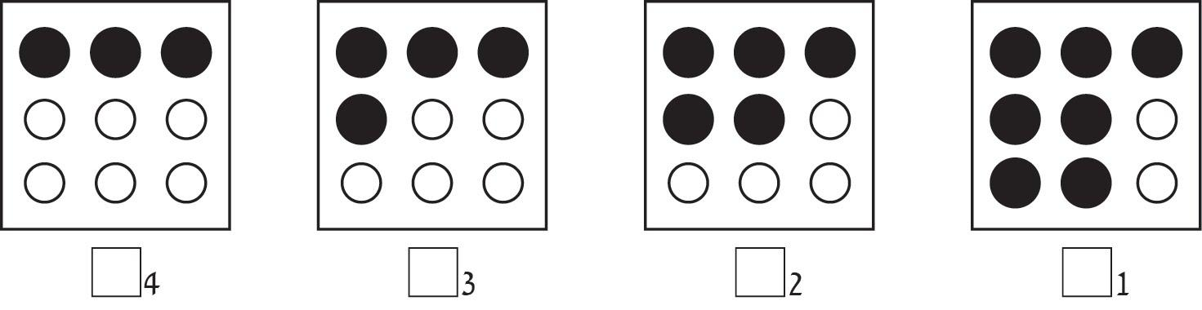
שאלה 2:
בכתבה שהתפרסמה בעיתון תוארה התפלגות התושבים במדינת ישראל לפי קבוצות גיל (צעירים,
בוגרים וקשישים) בשנים 1955 ו-2006.
לפניכם דיאגרמת העמודות שהופיעה בכתבה.
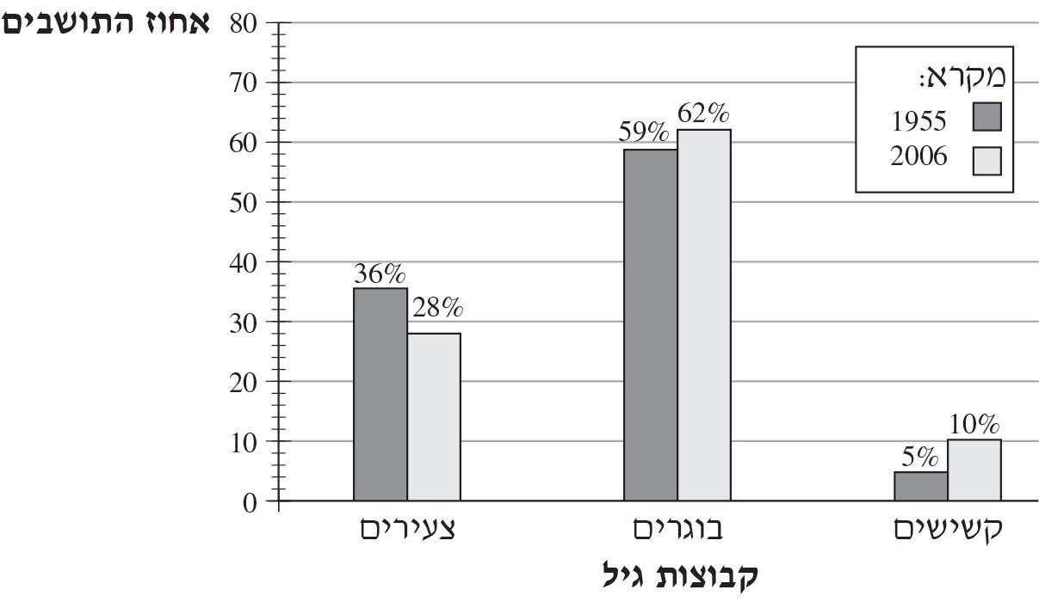
סַמנו ליד כל טענה אם היא נכונה או לא נכונה.
 | טענה | נכונה | לא נכונה
1. | אחוז הצעירים בשנת 2006 היה קטן מ- 30% . | _{1} | _{2}
2. | בשנת 1955 היה אחוז הבוגרים גדול פי 6 מאחוז הקשישים. | _{1} | _{2}
3. | אחוז הקשישים באוכלוסייה גדל פי 2 משנת 1955 ועד שנת 2006. | _{1} | _{2}
4. | בשנת 2006 היה היחס בין אחוז הצעירים לבין אחוז הקשישים 14 : 5 . | _{1} | _{2}
שאלה 3:
היחס בין מספר הבוגרים לבין מספר הצעירים במקהלת "זמיר" הוא 3 : 2 .
סַמנו ליד כל היגד אם הוא נכון, לא נכון או שאי-אפשר לקבוע אם הוא נכון או לא נכון.
 | היגד | נכון | לא נכון | אי-אפשר לקבוע
1. | מספר הצעירים הוא מסך כל המשתתפים. | _{1} | _{2} | _{3}
2. | במקהלה יש בסך-הכול 12 משתתפים. | _{1} | _{2} | _{3}
3. | במקהלה יש 3 בוגרים ו- 2 צעירים. | _{1} | _{2} | _{3}
4. | מספר הבוגרים גדול פי 1.5 ממספר הצעירים. | _{1} | _{2} | _{3}
שאלה 4:
סַמנו את האיור שבו היחס בין מספר העיגולים השחורים לבין מספר העיגולים הלבנים הוא 2 : 1 .
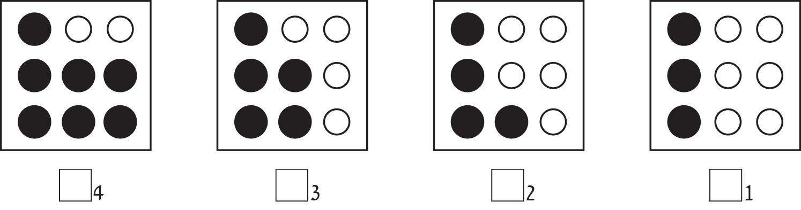
שאלה 5:
היחס בין מספר הבוגרים לבין מספר הצעירים במקהלת "זמיר" הוא 3 : 2 .
סַמנו ליד כל היגד אם הוא נכון, לא נכון או שאי-אפשר לקבוע אם הוא נכון או לא נכון.
 | היגד | נכון | לא נכון | אי-אפשר לקבוע
1. | מספר הבוגרים גדול פי 1.5 ממספר הצעירים. | _{1} | _{2} | _{3}
2. | במקהלה יש 3 בוגרים ו- 2 צעירים. | _{1} | _{2} | _{3}
3. | במקהלה יש בסך-הכול 12 משתתפים. | _{1} | _{2} | _{3}
4. | מספר הצעירים הוא מסך כל המשתתפים. | _{1} | _{2} | _{3}
שאלה 6:
בכתבה שהתפרסמה בעיתון תוארה התפלגות התושבים במדינת ישראל לפי קבוצות גיל (צעירים,
בוגרים וקשישים) בשנים 1955 ו-2006.
לפניכם דיאגרמת העמודות שהופיעה בכתבה.



א. סַמנו ליד כל טענה אם היא נכונה או לא נכונה.
 | טענה | נכונה | לא נכונה
1. | אחוז הבוגרים בשנת 1955 היה גדול מ- 60% . | _{1} | _{2}
2. | אחוז הקשישים באוכלוסייה גדל פי 2 משנת 1955 ועד שנת 2006. | _{1} | _{2}
3. | בשנת 2006 היה היחס בין אחוז הצעירים לבין אחוז הקשישים 14 : 5 . | _{1} | _{2}
4. | בשנת 1955 היה אחוז הצעירים גדול פי 3 מאחוז הקשישים. | _{1} | _{2}

ב. בשנת 2006 היו במדינת ישראל 7.1 מיליון תושבים.
מה היה בערך מספר הצעירים באותה שנה?

_{1 } _{1 מיליון}
_{2} _{2 מיליון}
_{3} _{3 מיליון}
_{4} _{4 מיליון}

תשע"ה:
שאלה 1:
סַמנו את היחס השווה ליחס 3 : 7 .
_{1 } _{6 : 10}
_{2} _{9 : 21}
_{3} _{21 : 35}
_{4} _{30 : 40}
שאלה 2:
במפה שקנה המידה שלה הוא 2,000,000 : 1 מסומנות שתי ערים.
המרחק בין שתי הערים במפה הוא 4 ס"מ.
מהו המרחק בק"מ בין שתי הערים במציאות?

_{1 } ₅ ק"מ
_{2} ₈ ק"מ
_{3} ₅₀ ק"מ
_{4} ₈₀ ק"מ

שאלה 3:
סַמנו ‬את ‬היחס ‬השווה ‬ליחס ‬4 : 5 . ‬‬‬‬‬‬‬
₁ 28 : 40
₂ 20 : 30
₃ 16 : 25
₄ 12 : 15

שאלה 4:
לפניכם סרטוט של שני משולשים דומים: ∆DOC ∼ ∆AOB .
(הדמיון כתוב לפי סדר הקדקודים המתאימים.)
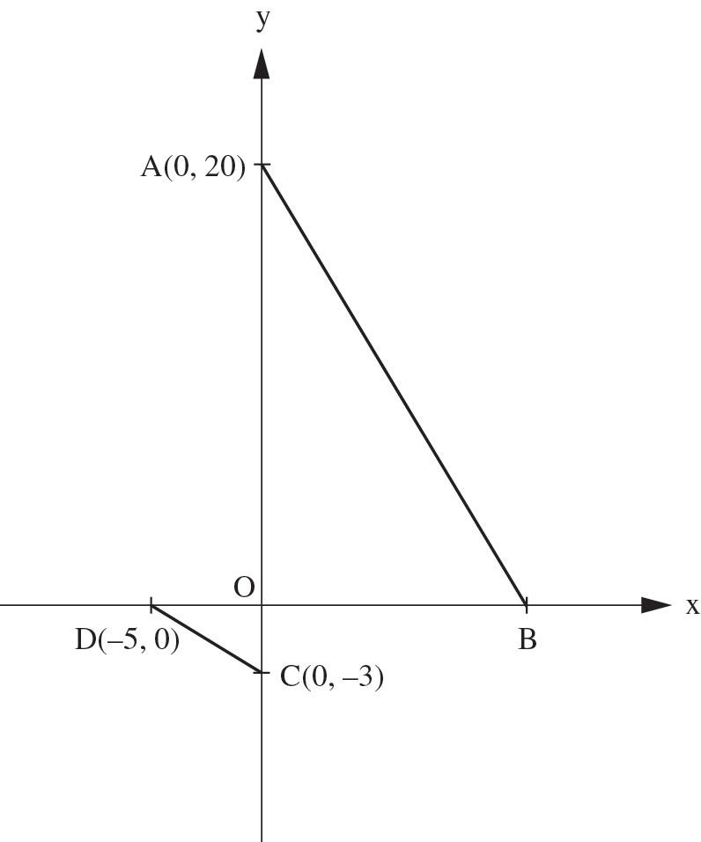
א. מהו יחס הדמיון בין משולש DOC ובין משולש AOB?
_{1 } _{1 : 4}
_{2} _{21 : 1}
_{3} _{3 : 5}
_{4} _{3 : 20}
ב. מהם שיעורי הנקודה B? תשובה: ( , )B
ג. מהו ‬שטח ‬המשולש ‬AOB? ‬
הַציגו ‬את ‬דרך ‬הפתרון.‬‬‬‬‬‬‬‬‬‬

תשע"ד:
שאלה 1:
לפניכם סרטוט של מסילה ישרה לתליית תמונות.
על המסילה תלויות שלוש לוּלָאות המסומנות בנקודות A, B, C.
המרחקים BC ,AB בין הלולאות נתונים בסרטוט.

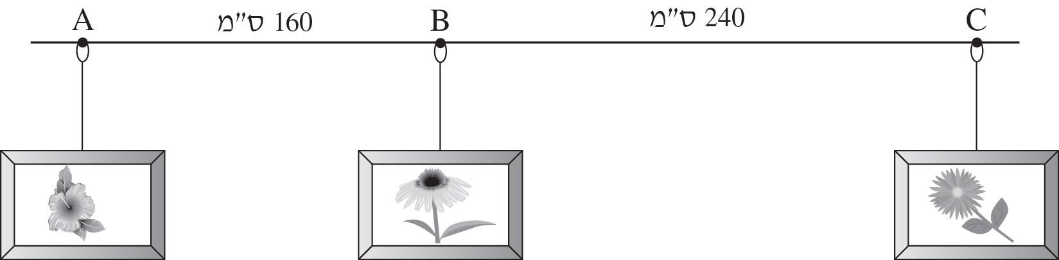

א. מהו היחס בין AB ובין BC?
כִּתבו את תשובתכם כיחס מצומצם.

תשובה:

ב. הֵזיזו את לולאה B ב- 60 ס"מ על המסילה לכיוון לולאה A.
מהו היחס בין AB ובין BC לאחר ההזזה?
₁ 1 : 2
₂ 1 : 3
₃ 1 : 4
₄ 1 : 6
ג. על סמך הנתונים שבסרטוט כִּתבו בכמה ס"מ צריך להזיז את לולאה B על המסילה ממקומה המקורי לכיוון לולאה C כדי שהיחס בין AB ובין BC
יהיה 1 : 1 .

תשובה: ס"מ

שאלה 2:
לפניכם סרטוט של שני משולשים דומים: ∆ABC ∼ ∆DEF.
(הדמיון כתוב לפי סדר הקדקודים המתאימים.)
האורך של צלעות המשולש DEF נתון בסרטוט.

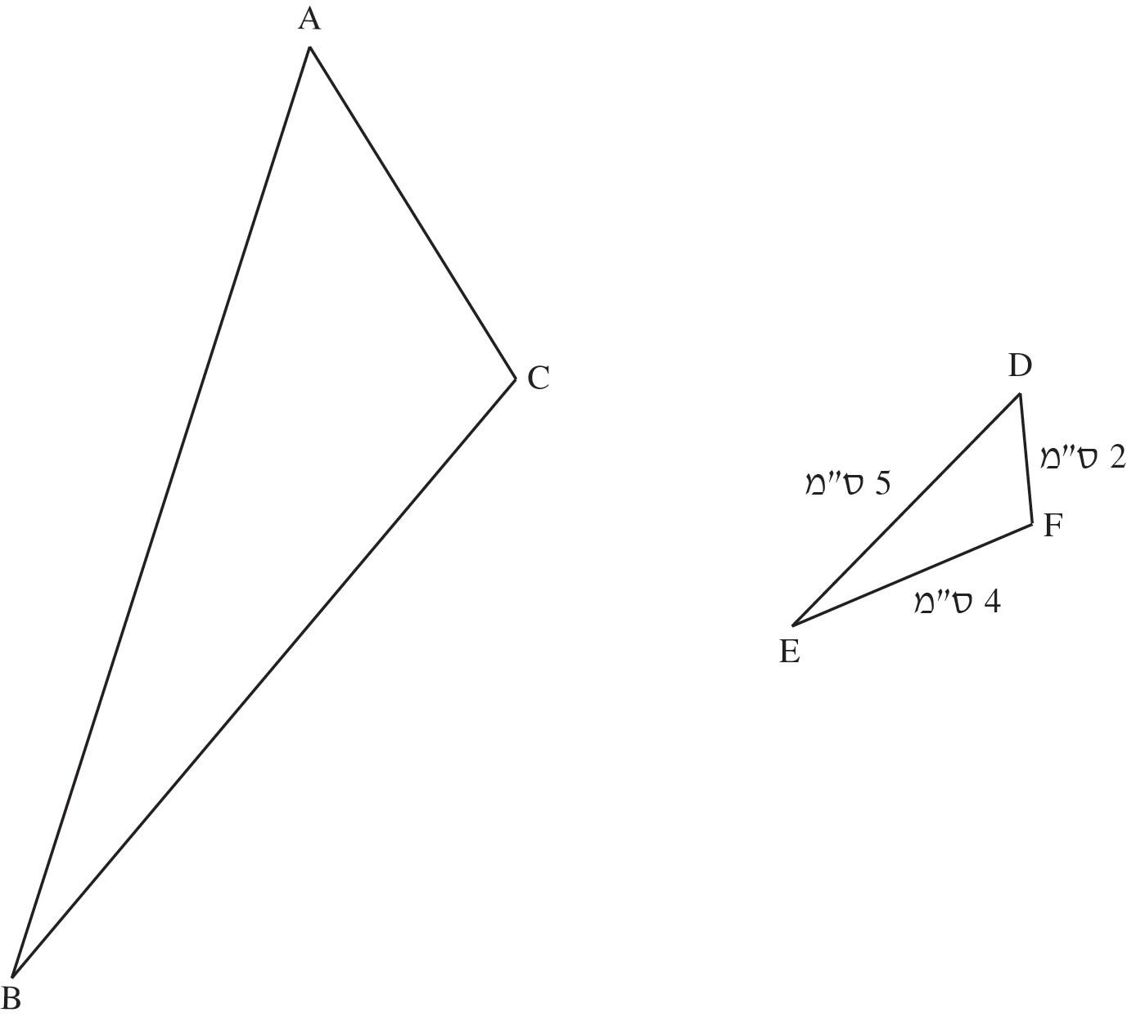

יחס הדמיון בין משולש ABC למשולש DEF הוא 3 : 1 .
מהו היקף המשולשABC בס"מ?

תשובה: ס"מ

תשע"ג:
שאלה 1:
בבחירות למועצת תלמידים קיבל רן 300 קולות ונעמה קיבלה 500 קולות. מה היחס בין מספר הקולות שקיבל רן למספר הקולות שקיבלה נעמה?
₁ 5 : 8
₂ 2 : 5
₃ 3 : 8
₄ 3 : 5
שאלה 2:
היום אלעד בן שנתיים ואביו בן 32 .
א. הַשלימו את החסר בטבלה שלפניכם.
 | הגיל של אלעד | הגיל של אביו | היחס בין הגיל של אלעד לגיל של אביו
היום
בעוד 4 שנים
ב. איזה מהיחסים שלפניכם יכול להיות היחס בין הגיל של אלעד לגיל של אביו בעוד יותר מ- 4 שנים מהיום?
_{1} _{1 : 16}
_{2} _{1 : 8}
_{3} _{1 : 4}
_{4} _{1 : 1}
ג. בעוד כמה שנים מהיום יהיה הגיל של האב גדול פי 3 מהגיל של אלעד?
הַציגו את דרך הפתרון:
שאלה 3:
בבחירות למועצת תלמידים קיבל רן 200 קולות ונעמה קיבלה 700 קולות. מה היחס בין מספר הקולות שקיבל רן למספר הקולות שקיבלה נעמה?
₁ 2 : 9
₂ 5 : 7
₃ 2 : 7
₄ 7 : 9
שאלה 4:
ארבעה גורים של קנגורו קפצו לאורך שביל של 120 מ'.
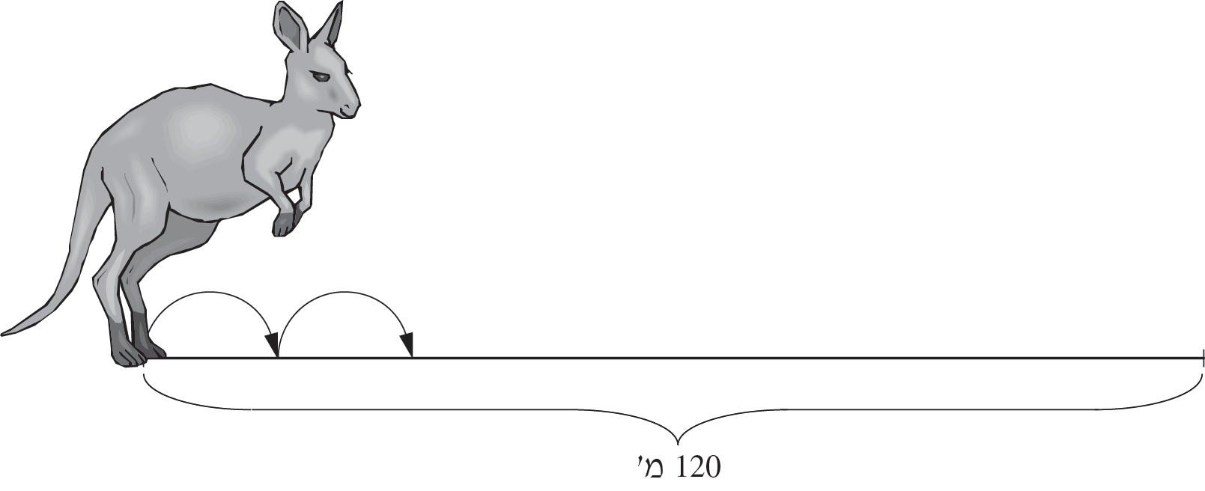
כל קנגורו עבר מרחק קבוע בכל אחת מהקפיצות שלו. מרחק זה היה שונה
מקנגורו לקנגורו.
הדיאגרמה שלפניכם מתארת את מספר הקפיצות שקפץ כל קנגורו לאורך
השביל מתחילתו ועד סופו.
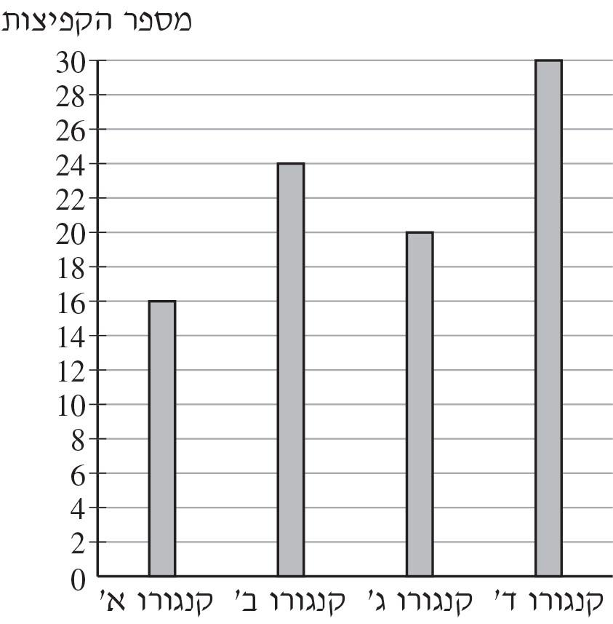
א. איזה קנגורו עבר את המרחק הגדול ביותר בכל קפיצה?

₁ קנגורו א'
₂ קנגורו ב'
₃ קנגורו ג'
₄ קנגורו ד'
ב. סַמנו ב-☒ ליד כל טענה אם היא נכונה או לא נכונה.
 | הטענה | נכונה | לא נכונה
1. | היחס בין מספר הקפיצות שקפץ קנגורו א' למספר הקפיצות שקפץ קנגורו ב' היה 2 : 3 . | ₁ | ₂
2. | מספר הקפיצות הממוצע של ארבעת גורֵי הקנגורו מתחילת השביל ועד סופו היה 24 . | ₁ | ₂
3. | אם המרחק שיעבור קנגורו ד' בכל קפיצה לא ישתנה, הוא יעבור ב- 100 קפיצות מרחק של 400 מטרים. | ₁ | ₂

תשע"ב:
שאלה 1:
ביממה יש 24 שעות. היחס בין מספר השעות שדניאל יְשֵׁנה ביממה
למספר השעות שבהן היא ערה הוא 1 : 2 . כמה שעות דניאל יְשֵׁנה ביממה?

תשובה: שעות

שאלה 2:
נֹגַה הכינה עוגיות למסיבה.
לפניכם המַתכּוֹן שבו השתמשה נֹגַה להכנת הבצק לעוגיות.

מתכון להכנת בצק לעוגיות
מערבבים בקערה את המצרכים האלה:
2 כוסות קמח
כוס סוכר
כוס חלב
100 גר' חמאה

א. מה היחס בין כמות הסוכר לכמות החלב במתכון של נֹגַה?

_{1} _{2 : 1}
_{2} _{3 : 1}
_{3} _{5 : 2}
_{4} _{3 : 2}

ב. בָּר רצה להשתמש באותו המתכון ולהכין כמות גדולה יותר של עוגיות.
הוא שפך לקערה 3 כוסות קמח.
הַשלימו את הכמויות החדשות ברשימת המצרכים שלפניכם.

3 כוסות קמח
כוס סוכר
כוס חלב
גר' חמאה

תשע"א:
שאלה 1:
בכיתה ח1 בבית הספר "עלומים" נערך סקר, ובו נשאלו התלמידים אם הם
בעד או נגד תלבושת אחידה בבית הספר.
12 תלמידים השיבו שהם בעד תלבושת אחידה, ו- 27 תלמידים השיבו שהם
נגד תלבושת אחידה.
מה היחס בין מספר התלמידים שהצביעו בעד תלבושת אחידה למספר התלמידים שהצביעו נגד תלבושת אחידה?
₁ 15 : 1
2
₃ 9 : 4
₄

שאלה 2:
לפניכם סרטוט של טרפז ישר-זווית ABCD.
BE גובה לצלע CD.
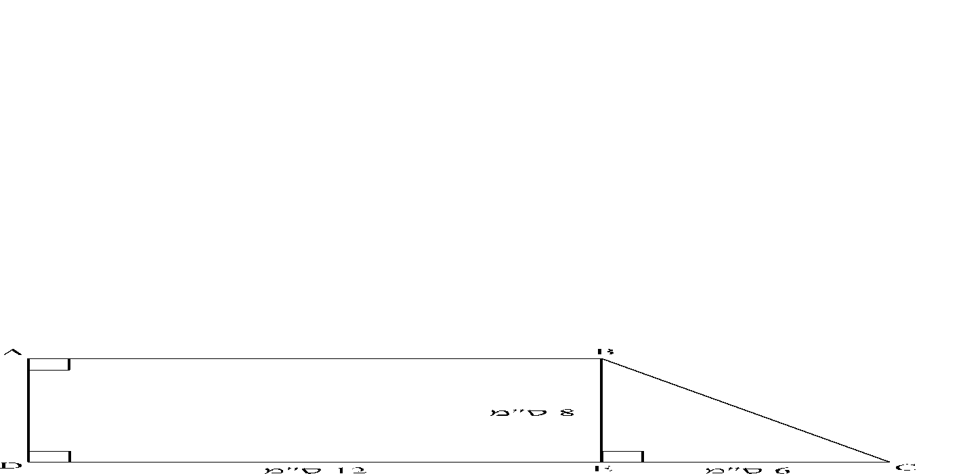

א.
מה היקף הטרפז ABCD?
הַציגו את דרך הפתרון:

תשובה: ס"מ

ב. מה היחס בין שטח המשולש BEC לשטח הטרפז ABCD?
₁ 3 : 1
₂ 5 : 1
₃ 6 : 1
₄ 10 : 1

שאלה 3:
לפניכם משולש ישר-זווית ABC (∢B = 90°).
BDFE הוא מלבן החסום במשולש.
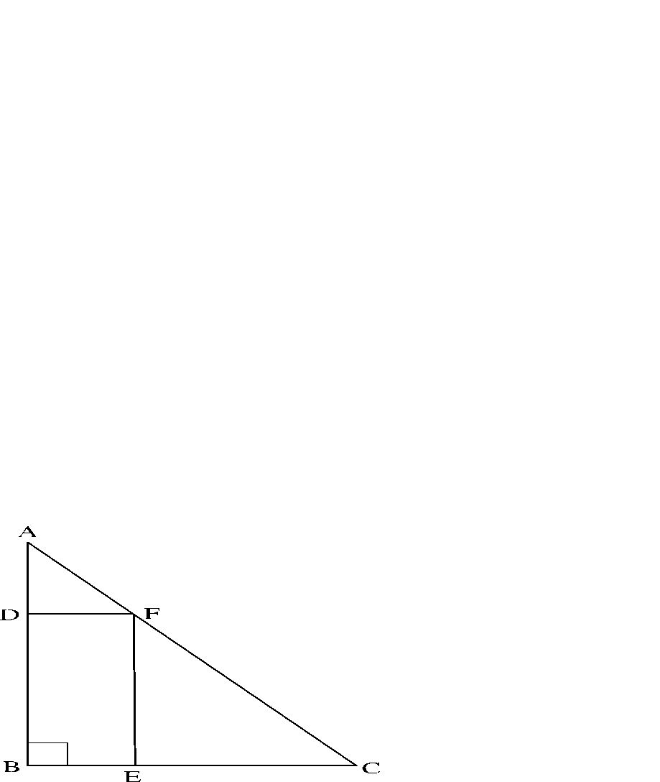

א. הַסבירו מדוע המשולשים ADF ו- ABC דומים.

ב. נתון גם:
5 ס"מ = DF
15 ס"מ = BC
18 ס"מ = AB
ב1. מה יחס הדמיון בין המשולשים: ABC , ADF?

תשובה:

ב2. מה שטח המלבן BDFE?
הַציגו את דרך הפתרון:

שאלה 4:
בבית קולנוע הוקרנו באותו הזמן שני סרטים בשני אולמות.
היחס בין מספר הצופים באולם "דקל" למספר הצופים באולם "ארז" בתחילת הסרט היה1 : 3 .
במהלך הסרט הצטרפו 9 צופים לאולם "דקל", ו- 5 צופים עזבו את אולם "ארז".
בסוף הסרט היה היחס בין מספר הצופים באולם "דקל" למספר הצופים באולם "ארז"3 : 5 .
א. x מייצג את מספר הצופים באולם "דקל" בתחילת הסרט.
הַשלימו ביטויים אלגבריים מתאימים בטבלה שלפניכם.
 | אולם "דקל" | אולם "ארז"
בתחילת הסרט | x
בסוף הסרט

ב. מה היה מספר הצופים באולם "דקל" בתחילת הסרט?
הַציגו את דרך הפתרון:
שאלה 5:
בשכבת כיתות ח' בבית הספר "כלניות" יש יחס קבוע בין מספר הבנות למספר הבנים בכל אחת מכיתות השכבה.
לפניכם טבלה המציגה את מספר הבנות ואת מספר הבנים בכל כיתה בשכבה.
בטבלה חסרים כמה נתונים.

כיתה | מספר בנים | מספר בנות
ח'1 | 16 | 24
ח'2 |  | 21
ח'3 | 12

א. היחס הקבוע בין מספר הבנות למספר הבנים בכל כיתה הוא:

ב. מספר הבנים בכיתה ח'2 הוא:

ג. מספר התלמידים (בנים ובנות) בשכבה הוא:

ד. 4 בנות ו- 4 בנים מכיתה ח'1 רוצים לעבור לכיתה ח'3. אם התלמידים
יעברו, האם היחס בין מספר הבנות למספר הבנים בכיתה ח'1 יישאר כפי שהיה?
סַמנו את התשובה הנכונה.
כן / לא
נַמקו את תשובתכם בתרגיל או במילים:

